14.04.2021 W galerii.
Cele: poznanie zawodu malarza; wdrażanie do odpowiedniego używania słów: malarz, galeria, obraz; wyrażanie siebie w malarstwie.
Zestaw ćwiczeń codziennych:
- „Pajacyk”- podskoki.
- „Pieski wychodzą na spacer”- chodzenie na czworakach.
- „Sadzimy w polu”- pozycja stojąca w rozkroku, skłon do prawej nogi, wyprost, skłon do lewej nogi, wyprost. Powtórzenie 4 razy.
- „Przeskocz przez kałużę” – układamy na podłodze różne części garderoby: szaliki, czapki, bluzki itp. Dziecko przeskakuje przez nie jak przez kałużę. Powtarzamy kilka razy.
„Różni malarze” – zdobywanie wiedzy o malarstwie. R. opowiada o etapach powstawania obrazu: inspiracja (wszystko dookoła może wywołać chęć namalowania obrazu), styl (każdy maluje na swój sposób), szkicowanie, wypełnianie konturów farbami, wystawa (wielu artystów wystawia swoje prace w galeriach, muzeach), można malować krajobrazy, postacie, owoce, itd. R. objaśnia znaczenie nowych wyrazów (inspiracja, styl, galeria).
„W galerii” – galeria sztuki to takie miejsce, w którym artyści- malarze wystawiają swoje obrazy. Wiszą one na ścianach lub sztalugach. Ludzie przychodzą do galerii oglądać i podziwiać swoich ulubionych malarzy.
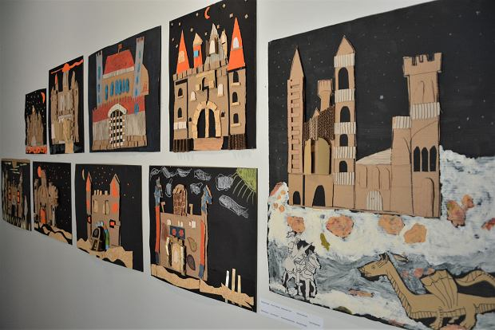

R. korzystając z zasobów internetowych może pokazać dziecku albumy / filmy dostępne na stronach poszczególnych galerii, pokazujące zbiory znanych polskich i światowych galerii. Opowiada, że jeśli ktoś nie może udać się tam osobiście, może zwiedzić galerię podczas takiego wirtualnego spaceru lub obejrzeć obrazy w albumach.
„Mój obraz”- udostępniamy dzieciom farby, karton formatu A4 a najlepiej A3, pędzle. Dzieci malują obraz według własnego pomysłu, zachęcamy do wykorzystywania jak największej palety kolorów. Dzieci uwielbiają malować farbami. Pozwólmy im zatem na własną interpretację i ekspresję twórczą.
„Na obrazie” – zabawa ruchowa. Dzieci biegają po pokoju, na hasło: Maluję! – zatrzymują się w dowolnej pozie, R. udaje krótką chwilę, że szkicuje te pozy jak malarz. Na klaśnięcie dzieci biegają dalej. Zabawę powtarzamy.
„Malujemy chmurki” – ćwiczenie wzmacniające mięśnie brzucha. Dzieci biegają po pokoju, na hasło: Malujemy! – zatrzymują się i podskakują w miejscu kilka razy z wyciągniętymi w górę rękoma, w czasie wyskoku wykonują dłońmi zamaszysty ruch z góry na dół (jakby malowały chmurki nad sobą).
Temat przygotowany w oparciu o przewodnik „Planeta dzieci” WSiP.

Rodzicom i dzieciom życzymy miłego dnia

